# 自动化测试安装说明文档

## 1.安装Python

1. 安装 Python <https://www.python.org/downloads/windows/>  下载 python-3.5.2-amd64.exe(64 Executable installer)
2. python 不是内部指令，添加到 环境变量 key:path value:C:\Python34

## 2安装 setuptools 与 pip

  1.setuptools   [https://pypi.python.org/pypi/setuptools#downloads[](https://pypi.python.org/pypi/setuptools#downloads)](https://pypi.python.org/pypi/setuptools#downloads)

2.pip   <https://pypi.python.org/pypi/pip#downloads>



解压两个压缩包，通过windows命令进入解压目录，通过python分别执行setup.py 进行安装

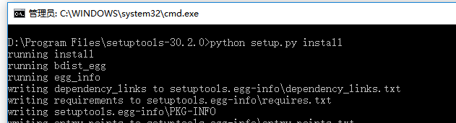

pip 不是内部指令，检查是否有 pip.exe 在C:\Python34\Scripts 目录下，检查 key:path value:C:\Python34\Scripts 是否存在

## 安装selenium

Pip install selenium

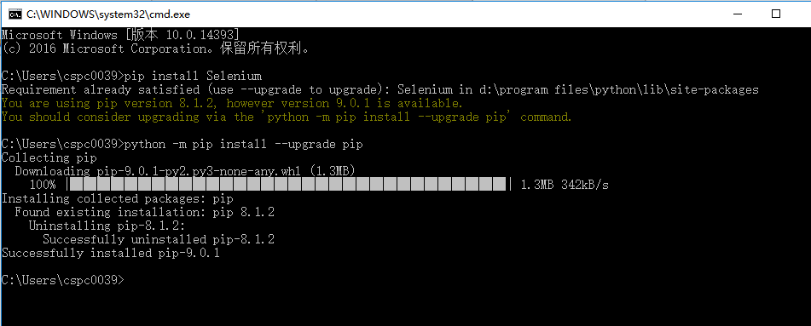

## 安装ActivePython(可不下载)

Python 编程和调试工具

<http://www.activestate.com/activePython/downloads>

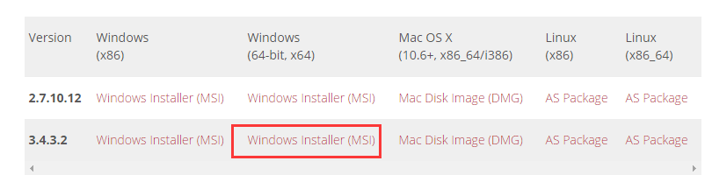

## 5.安装浏览器驱动

<http://www.seleniumhq.org/download/>

### 1）chrome驱动

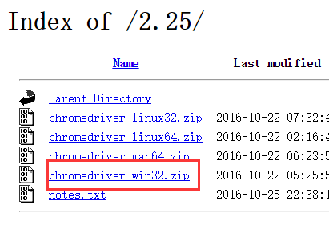

 下载后 解压将 chromedriver.exe 放到python 根目录下

### 2）IE驱动，64位

<https://github.com/SeleniumHQ/selenium/wiki/InternetExplorerDriver#required-configuration>

1.选项-安全-启动“请勿跟踪”

2.所有区域启用保护模式

3.添加regedit

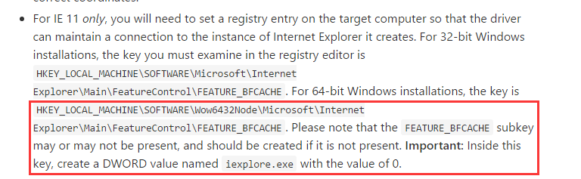

### 3）Firefox 驱动，32位

<http://sanwen8.cn/p/5deerpw.html>

## 6.工具类

### 1）AutoIt 用于上传下载

### 2）HTMLTestRunner 下载后放到python\lib 目录下

<http://tungwaiyip.info/software/HTMLRunner.html>

目前版本是基于python2开发，不支持python3

若需要支持python3.请按以下方式修改

# 第94行

import StringIO

修改为：

import io

# 第539行

self.outputBuffer=StringIO.StringIO()

修改为：

self.outputBuffer=io.StringIO()

# 第631行

print >>sys.stderr. \nTime Elapsed : %s' % (self.stopTime-self.startTime)

修改为：

print(sys.stderr. \nTime Elapsed : %s' % (self.stopTime-self.startTime))

# 第642行

if not ramp.has_key(cls):

修改为：

if not cls in ramp:

# 第766行

uo=o.decode('latin-1')

修改为：

uo=o

# 第772行

ue=e.decode('latin-1')

修改为：

ue=e

### 3）Selenium IDE（可不下载）

录制工具，仅支持firefox

1. 通过firefox访问<http://doc.seleniumhq.org/download> 找到selenium ide 介绍 点进去下载

Firefox将自动识别需要下载的selenium ide插件， 立即安装

安装后重启firefox 浏览器， 工具-selenium ide 打开

## 7.安装 Remote应用 (selenium-server-standalone)

1. 下载jdk 地址 <http://www.java.com/zh_CH/download/manual.jsp>
2. 安装jdk,环境变量-系统变量 新建
   1. Key:JAVA_HOME    Value:C:\Program Files\Java\jdk1.7.0_60
   2. Key:CALSS_PATH   Value:.;%JAVA_HOME%\lib\dt.jar;%JAVA_HOME%\lib\tools.jar;
   3. Key:path                Value:%JAVA_HOME%\bin;%JAVA_HOME%\jre\bin;
   4. 运行 cmd.exe 检查 java 指令是否可用
3. 下载selenium server 地址： <http://www.seleniumhq.org/download/>
   1. 在selenium server 录入下 运行 java -jar selenium-server-standalone-2.47.0.jar
4. 问题 ： process refused to die after 10 seconds, and couldn't taskkill it
   1. 环境变量 key:path value: c:\windows\system32